

Universidad Politécnica de Chiapas

22 de junio de 2022

Autor: Jaime Eduardo Grimaldo Moreno

Matricula: 191214

Programa algoritmos genéticos usando paquetes

Actividad de recuperación

**Profesor: DR. Carlos Alberto Diaz Hernandez**

**PAQUETES**

|  |  |  |
| --- | --- | --- |
| **TABLA DE CONTENIDO** | | |
| Cuatrimestre y grupo | Mayo - Agosto | 8°B | |
| Asignatura | Inteligencia Artificial | |
| Actividad | C1.A2 | |
| Fecha de entrega | 22 de Junio del 2022 | |
| Nombre del alumno y matricula | Jaime Eduardo Grimaldo Moreno | 191214 |

**INDICE**

INTRODUCCION 3

ESTRUCTURA DE MI ALGORITMO GENETICO: 4

● PySide2 y PyQt5 4

● Sys 4

● Numpy 4

● Math 4

● MatplotLib 4

● MoviePy 4

● Random 4

PROBLEMATICA PERSONAL 5

CICLO DEL PROGRAMA 6

INICIAR 6

Probabilidad de mutación del individuo: 7

Probabilidad de mutación genética: 7

Numero de generaciones: 7

Tamaño del contenedor: 7

Población inicial: 7

Población máxima: 7

Cantidad máxima de individuos (activos) que puede existir dentro del programa en ejecución. 7

INICIAR: 7

Corrección 8

MUTACION 9

PODA 9

RESULTADOS 11

Gráfica de maximización: 11

Gráficas de recuento de paquetes: 12

Mejor individuo: 14

BIBLIOGRAFIA 15

**INTRODUCCION**

La Investigación de Operaciones(IO), también llamada investigación operativa, es una disciplina que se ocupa de la aplicación de métodos analíticos avanzados para ayudar a tomar mejores decisiones. A menudo se considera que es un subcampo de las matemáticas aplicadas. La IO emplea técnicas de otras ciencias matemáticas, como modelado matemático, análisis estadístico y optimización, la IO llega a soluciones óptimas o casi óptimas para problemas complejos de toma de decisiones. Debido a su énfasis en la interacción humano-tecnología y debido a su enfoque en aplicaciones prácticas, la IO se superpone con otras disciplinas, en particular la Ingeniería Industrial y la Administración de la Producción, y se basa en la psicología y en la ciencia de la organización. La IO a menudo se ocupa de determinar los valores extremos de algún objetivo del mundo real: los máximos (de ganancia, rendimiento o rentabilidad) o mínimos (de perdida, riesgo o costo). El presente trabajo trata precisamente de encontrar un máximo de ganancia aplicado a una empresa (simulada) de paquetería utilizando un método inteligente, en este caso particular mediante algoritmos genéticos (AG).

Los AG se utilizan, entre otras aplicaciones, para resolver problemas de búsqueda y optimización.

Se basan en el proceso gen´etico de los organismos vivos, por imitación de este proceso, los AG son capaces de ir creando soluciones para problemas del mundo real. La evolución de dichas soluciones hacia valores óptimos del problema depende en buena medida de una adecuada codificación de las mismas. Para utilizar un AG se requiere de tres elementos:

• **Descripción de la población de individuos:** cada individuo representa una solución factible a un problema dado. A cada individuo se le asigna un valor o puntuación, relacionado con la bondad de dicha solución.

• **Función de evaluación (llamada función de ajuste):** encontrar una expresión matemática que

puntúe a cada individuo de forma que nuestro ideal sea un máximo o un mínimo.

• **Selección o Mecanismos de reproducción:** la función de selección de padres más utilizada, es la denominada función de selección proporcional a la función objetivo, en la cual cada individuo tiene una probabilidad de ser seleccionado como padre que es proporcional al valor de su función objetivo, es decir, indica que cada objeto del problema en estudio tendrá una probabilidad de ser seleccionado que depender´a de la relación que exista entre beneficios y el peso que ocupa.

**ESTRUCTURA DE MI ALGORITMO GENETICO:**

Para correr el programa, se requiere de las siguientes librerías para su correcto funcionamiento y compilación.

* PySide2 y PyQt5
  + Libreria utilizada para la generación, diseño y renderizado de la interfaz Gráfica.
* Sys
  + Esta librería permite hacer acciones de comandos cmd.
* Numpy
  + Permite manipular matrices con mayor facilidad.
* Math
  + Nos da acceso a funciones matemáticas.
* MatplotLib
  + Permite la generación de gráficas.
* MoviePy
  + Permite la generación del video solicitado por el profesor.
* Random
  + Permite generar números aleatorios (utilizados en el algoritmo genético para la toma de decisiones o probabilidades de mutación)

**PROBLEMATICA PERSONAL**

La problemática personal otorgada por el Dr. Carlos es la siguiente:

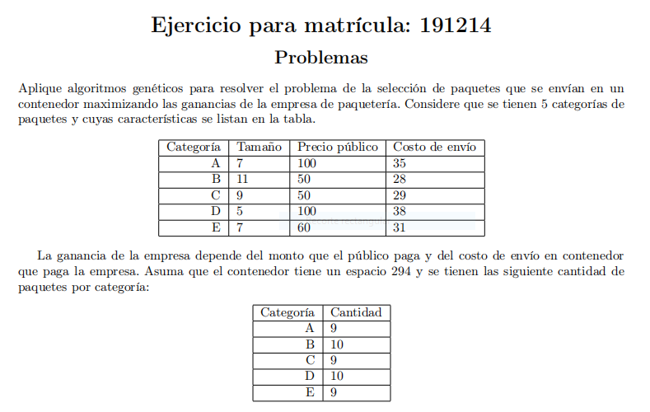

**CICLO DEL PROGRAMA**

A continuación tenemos el gráfico del ciclo de vida del software hecho para la realización de Algoritmos Genéticos utilizando paquetes/mochila.

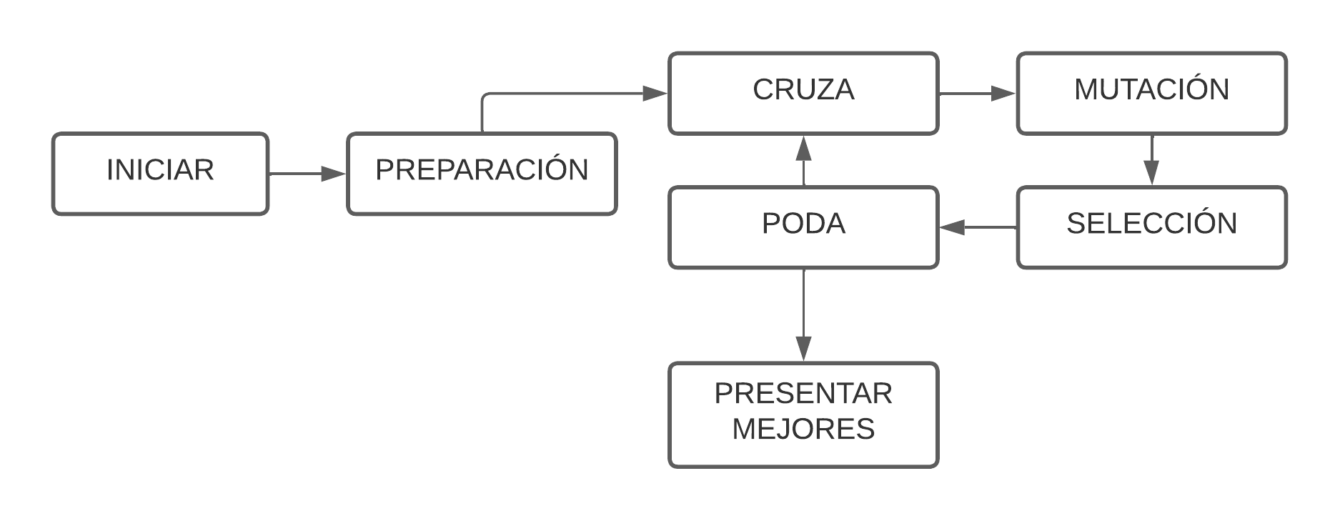

Por cuestiones de “descontrol de población” el programa fue elaborado con una programación lineal o en flujo. Es decir... Se trabajo toda la parte lógica en una misma función. Esto con la finalidad de evitar la generación descontrolada de individuos.

Por algún motivo que desconozco la población se descontrolaba cuando se tenia el programa organizado en funciones. Digamos que se ciclaba mas de la cuenta. Por ende, se decidió trabajar el programa bajo una misma función por lo que funciona adecuadamente así.

**INICIAR**

Para comenzar el programa estamos en la etapa **INICIAR**, el cual básicamente consiste en retomar los datos de la interfaz gráfica, tales datos como: Probabilidad de mutación de individuo, prob. Mutación gen, población inicial, población máxima... etc. Acá la presentación de la interfaz gráfica.

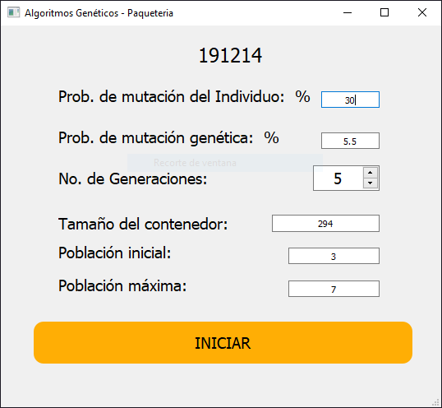

Imagen 1

**Probabilidad de mutación del individuo:**

Esta probabilidad sirve para evaluar si el individuo en cuestión mutará o no.

**Probabilidad de mutación genética:**

Esto determina si el gen mutará.

**Numero de generaciones:**

Las veces que el proceso se repetirá.

**Tamaño del contenedor:**

Contenedor delimitador de peso otorgado en la misma problemática.

**Población inicial:**

Cantidad de individuos con la que arrancará el programa.

**Población máxima:**

Cantidad máxima de individuos (activos) que puede existir dentro del programa en ejecución.

**INICIAR:**

Este es el botón que nos permite comenzar los cálculos.

**PREPARACION**

En esta etapa del programa comenzamos a generar nuestros individuos inciales. Se generaran la cantidad de individuos previamente ingresada en el field de Población inicial.

Una vez iniciada la población inicial pasamos a los procesos de cruza y mutación.

**CRUZA**

En esta etapa del programa cruzaremos los individuos. Se optó por la cruza de **todos con todos**. Aunque lo mas simple para el algoritmo seria generar un solo corte para la cruza (y seria una cruza bastante servible). Se optó por manejar mas variación de datos así que se hacen 4 cortes para la combinación de genes entre los individuos.

*Ejemplo de individuo simple para la demostración:*

|  |  |  |  |  |  |  |  |
| --- | --- | --- | --- | --- | --- | --- | --- |
| **Corte 1** | | **Corte 2** | | **Corte 3** | | **Corte 4** | |
| 1 | 1 | 1 | 0 | 0 | 0 | 0 | 0 |
| 1 | 0 | 1 | 0 | 1 | 1 | 0 | 0 |

|  |  |
| --- | --- |
| Hijos | |
| Hijo 1 | 11100000 |
| Hijo 2 | 10101100 |

Sin embargo, para tener un control mas certero de población y ahorro de recursos en ejecución. Solamente nos quedaremos **con el primer hijo generado.**

**Corrección**

Una vez tenemos el nuevo hijo le hacemos un proceso de corrección o selección. En donde se evalúa todo el individuo para analizar si no tiene números repetidos. En dado caso que si los tenga los números repetidos encontrados serán eliminados y reemplazados con nuevos elementos aleatorios SIN REPETIR

**MUTACION**

La mutación de individuo es bastante sencilla, ya que solamente ocupamos del mismo individuo para realizarla. Para decidir si el individuo en cuestion mutará o no utilizaremos el dato previamente ingresado en la terminal como Probabilidad de mutación individuo. En dado caso que la probabilidad de mutación sea acertada analizaremos cada gen en busca de la probabilidad de mutación de gen. En donde cada gen tiene su propia probabilidad de mutación contrastada con la probabilidad ingresada. Si resulta favorable a la mutación, con la mutación de gen confirmada reemplazaramos dicho gen con un numero aleatorio entre 0 y 47 (cantidad calculada mediante la suma de las cantidades de paquetes).

Como esta sección es aleatoria con respecto a la cantidad ingresada. Puede darse el **RARO** caso que no mute ningun gen. Como también el caso “común” que simplemente el individuo no mute. Ya que la probabilidad de mutación es baja.

**SELECCION**

En este proceso nos enfocamos en sacar el fitness de los individuos obtenidos en esta iteración. Osease los hijos. Con ello podremos ir determinando el maximizado (que es lo solicitado) para ir preparando la lista que presentaremos en la gráfica. Por lo consiguiente como nuestro proposito es maximizar, necesitamos quedarnos principalmente con los datos mas altos. A ello se guardara un arreglo de mayor a menor.

**PODA**

La poda se encarga de despejar nuestra población existente para permitir el flujo del programa. Ya que recordemos que de acuerdo al parametro de población máxima es como debe de ir la cantidad de individuos. Por ende, al llegar a este punto debemos evaluar cuantos individuos hay. En dado caso lleguemos al tope de la cantidad existente permitida, eliminaremos a los individuos menos aptos, en este caso los que estén al final de la lista previamente almacenada.

Evidentemente no podemos eliminar todos y dejar solo los mas aptos. Ya que no tendríamos un seguimiento adecuado de individuos. Por ende simplemente se elimina el 10% de los individuos contando desde el final.

**RESULTADOS**

Probaremos el programa con los siguientes datos en la interfaz gráfica:

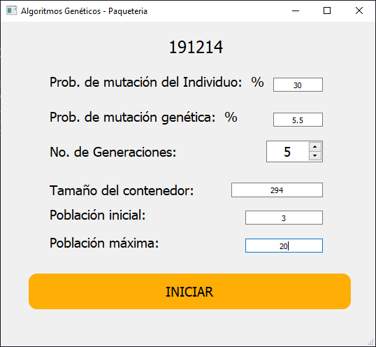

*Se realizo con esta cantidad de datos, ya que si se prueba con mas individuos coexistentes, el proceso es muy tardado. Ademas de que puede crashear (al menos en mi computadora).*

**Gráfica de maximización:**

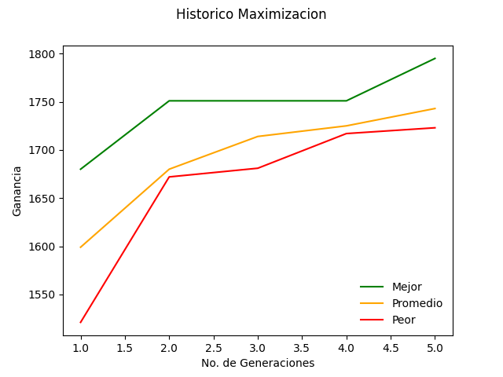

**Gráficas de recuento de paquetes:**

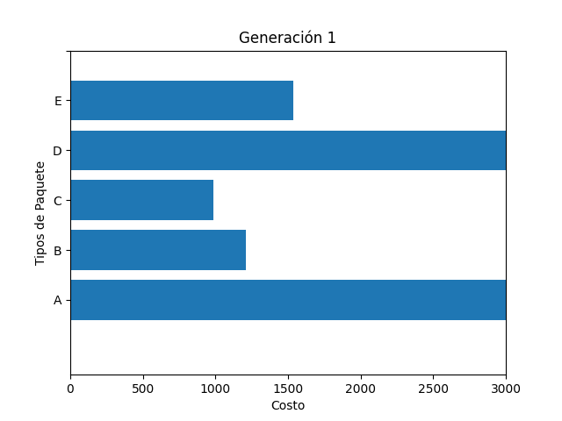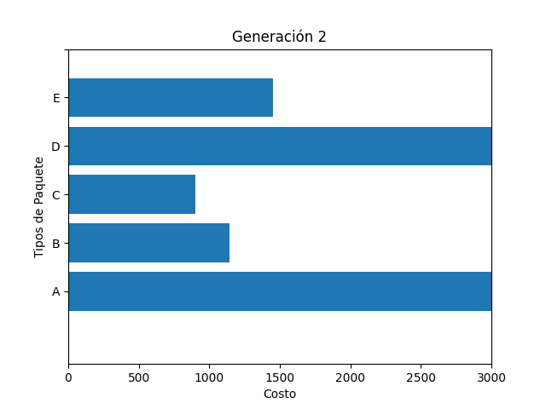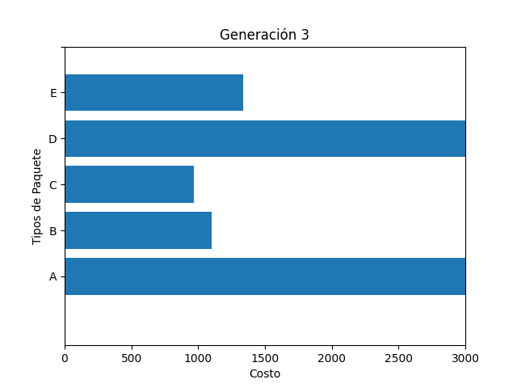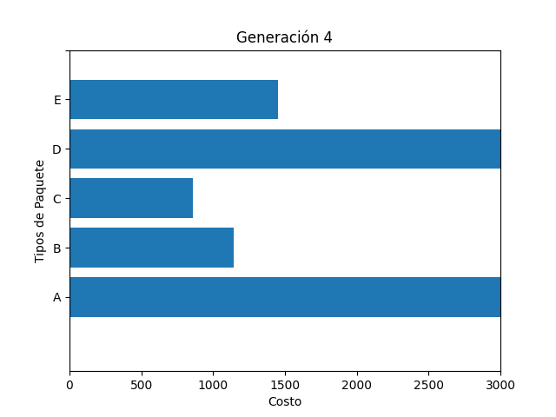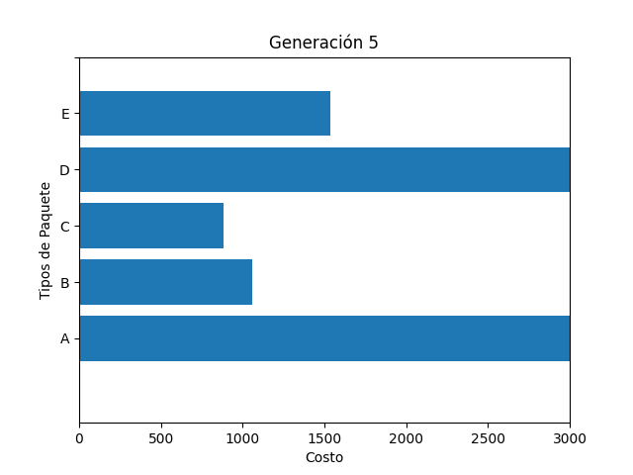

**Mejor individuo:**

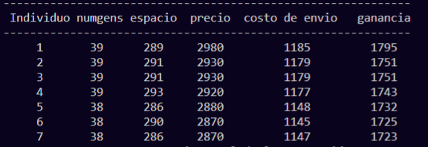

**BIBLIOGRAFIA**

[1] Inteligencia Artificial con aplicaciones a la ingenier´ıa, Pedro Ponce Cruz, Editorial Alfa-Omega.

[2] https://es.wikipedia.org/wiki/Investigaci%C3%B3n de operaciones, Fecha de consulta: 24 de mayo

de 2022.

[3] Art´ıculo consultado en: https://blog.bi-geek.com/inteligencia-artificial-computacion-evolutiva/.

Fecha de consulta: 10 de mayo de 2022.

[4] Art´ıculo consultado en: https://conogasi.org/articulos/algoritmos-geneticos/. Fecha de consulta:

10 de mayo de 2022.

[5] https://es.wikipedia.org/wiki/Problema de la mochila, Fecha de consulta: 24 de mayo de 2022.

Videos de apoyo para la construcci´on del AG.

• Video ALGORITMOS GEN´ETICOS — #18 Aprende m´as sobre Inteligencia Artificial. Autor:

Ligdi Gonzalez. https://www.youtube.com/watch?v=m0l5JNMhiMc. Fecha de consulta: 10 de

mayo de 2022.

• Video Algoritmo Genético Problema de la Mochila 0-1 Explicado. Autor: N´estor Dar´ıo Duque

M. https://www.youtube.com/watch?v=86DaXndBVI4. Fecha de consulta: 24 de mayo de

2022